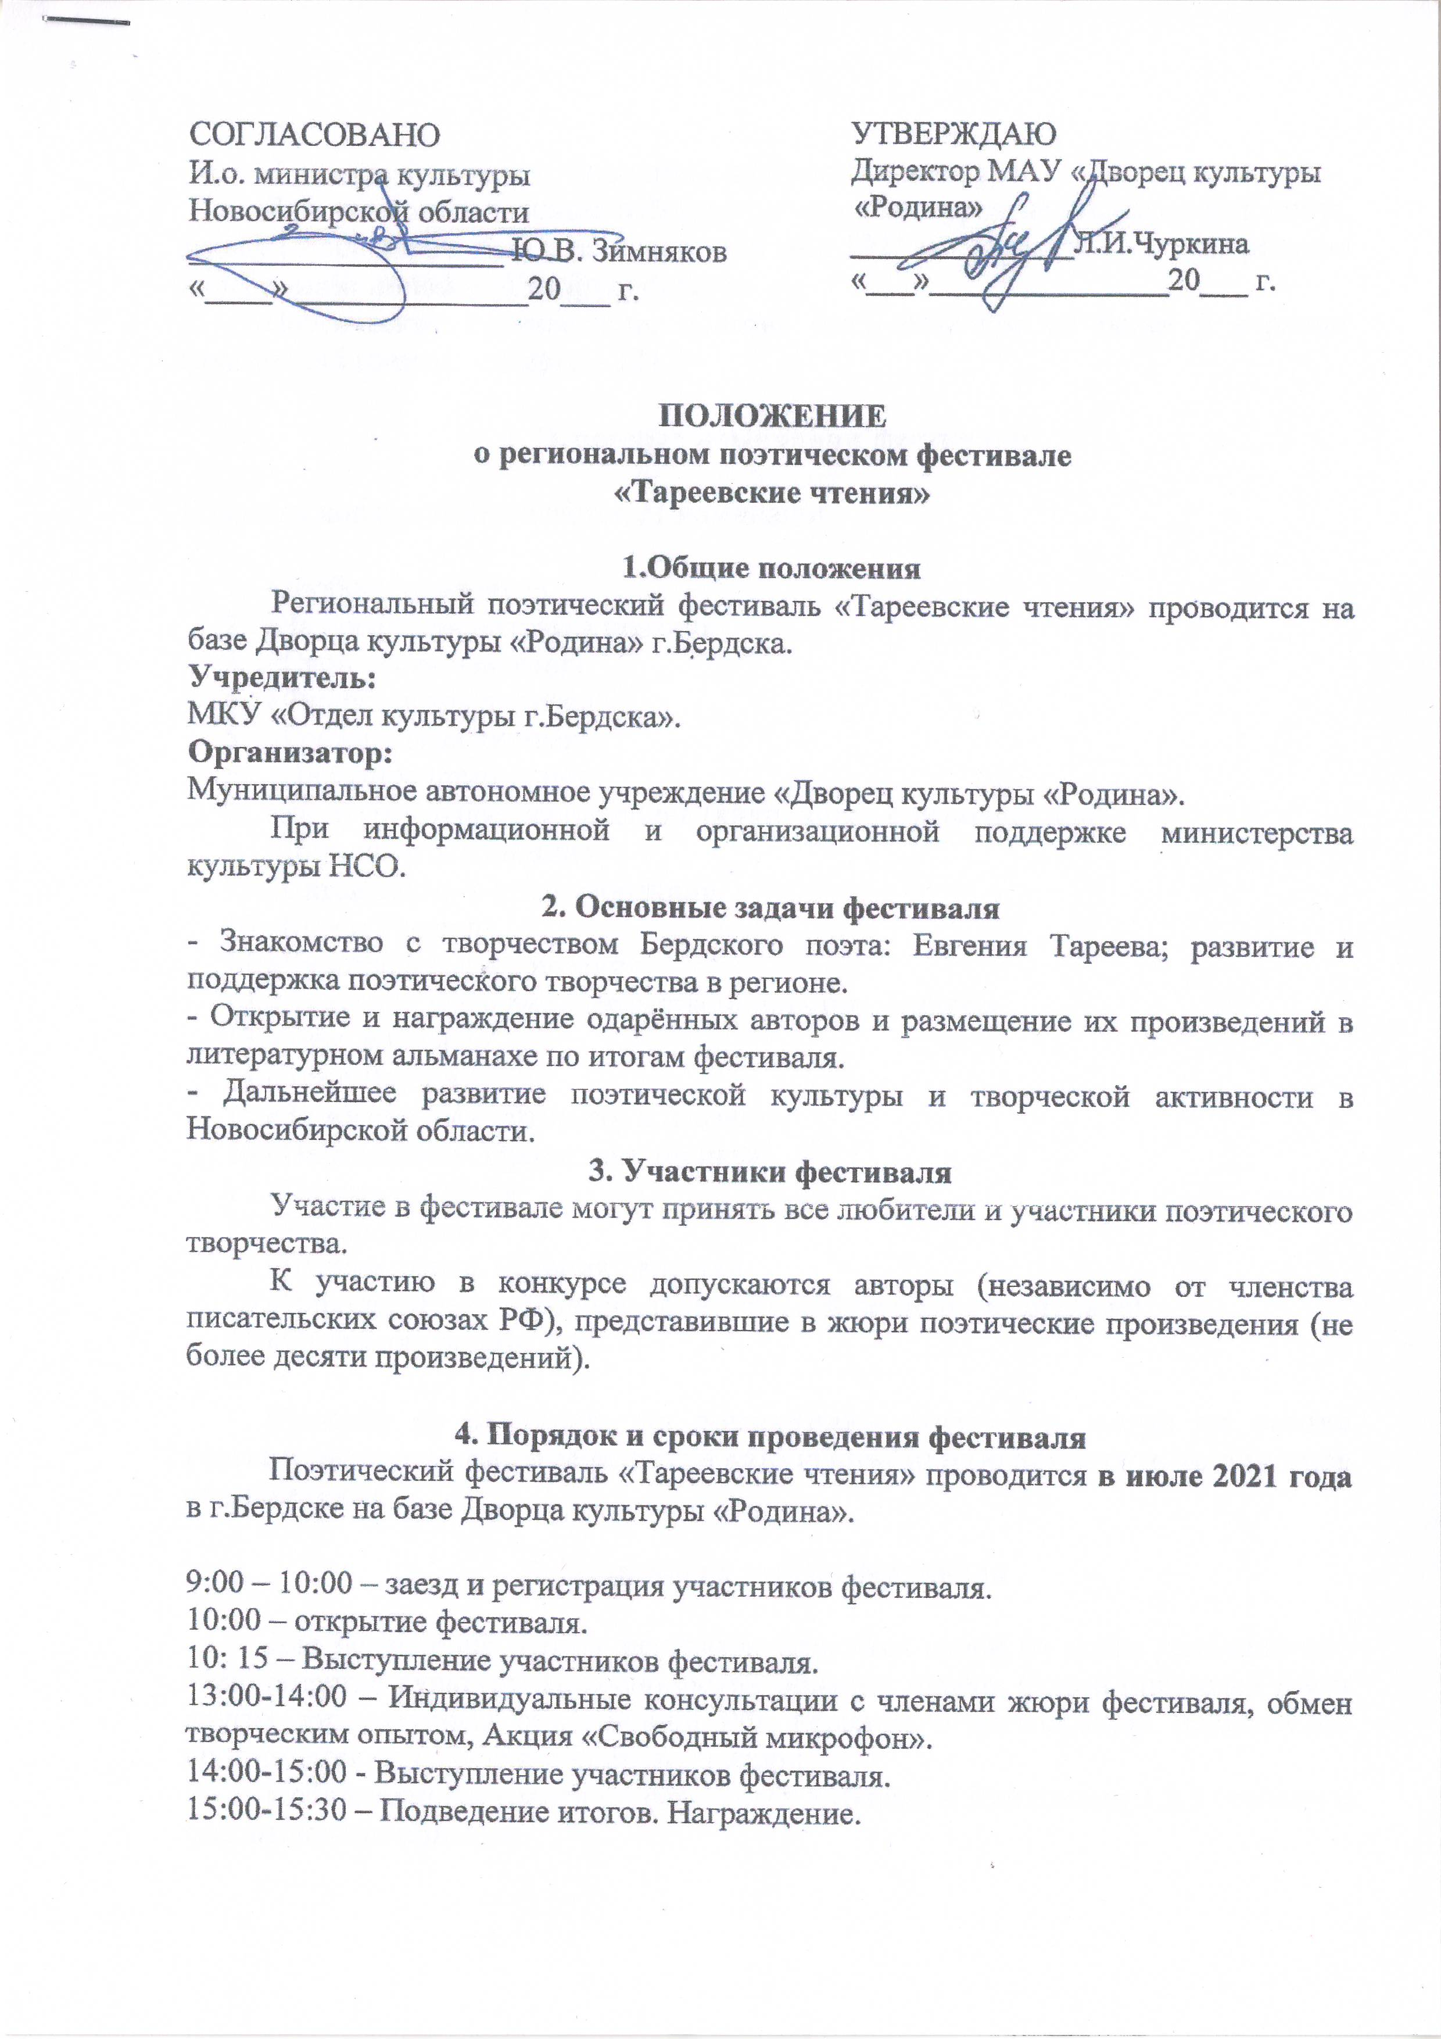

В рамках фестиваля проводится поэтический конкурс.
Для участия в заочном отборочном туре конкурса необходимо заполнить заявку (приложение №1) и не позднее 28 мая 2021 г. направить её в электронном виде,e-mail: metod-rodina@yandex.ru.
Поэтические произведения должны быть объёмом не более 5 страниц формата А4 (размер шрифта – 12).

5. Основные номинации фестиваля

В рамках конкурса объявляется 21 номинация:

- «Любовная лирика»
- «За профессионализм в поэзии»
- «Свой стиль в поэзии»
- «Философская лирика»
- «Гражданская лирика»
- «Народное признание»
- «За музыкальное исполнение» (клип, видео с исполнением)
- «Лиричность в поэзии»
- «Сюжетность в стихотворении»
- «Малая Родина»
- «Чувство юмора в поэзии»
- «Духовное наследие (преемственность поколений)»
- «Тема войны»
- «Тема Души»
- «За жизненный оптимизм в поэзии»
- «Пейзажность. Природная лирика»
- «Память о войне»
- «Видеопоэзия»
- «Чтение стихов Евгения Тареева»
- «Народный поэт» (голосование зрителей на самом фестивале)
- «Стихи для детей»

Просьба не высылать по номинациям стихи, т.к. жюри на основе тщательного анализа определяет: в какую номинацию поместить то или иное произведение.

6.Подведение итогов фестиваля

Для подведения итогов фестиваля создаётся жюри из числа специалистов Министерства культуры Новосибирской области, членов Союза писателей РФ и других литературных объединений РФ. Решение о награждении победителей принимается на основании протокола жюри.
Победители фестиваля награждаются Кубками и Дипломами 1,2,3 степени и специальными призами.

Участники, не занявшие призовых мест, награждаются Дипломами участника фестиваля.
По итогам фестиваля будет выпущен поэтический альманах «Тареевские чтения».
Итоги фестиваля будут опубликованы на сайте МАУ«Дворец культуры «Родина» - http://rodinaberdsk.ru/.

Справки по телефонам:
8 (383-41) 4-11-90, 8 (383-41) 4-11-92 - Антонова Елена Владимировна, заместитель директора по культурно-массовой работе.

Приложение № 1

АНКЕТА-ЗАЯВКА
на участие в XV региональном поэтическом фестивале
«Тареевские чтения»
(г.Бердск Новосибирская область, МАУ «Дворец культуры «Родина»)

- ФИО участника (полностью)
- Район, город, населённый пункт
- Почтовый адрес, индекс
- Контактный телефон
- E-mail:
- Краткая информация об авторе
- Список произведений

Внимание! При заполнении заявки обязательно указывать код города, контактный телефон, e-mail !

Работы перефотографированные, отсканированные фото текстов, а также написанные от руки в связи с невозможностью редактирования, рассматриваться не будут!

